Пользовательские истории
ID | User Story
MC-01 | Как пользователь, я хочу конвертировать площадь между разными системами счисления, чтобы знать эквивалентную площадь в другой системе счисления
MC-02 | Как пользователь, я хочу выбирать из списка популярных систем счисления, чтобы быстро выполнять желаемую конвертацию
MC-03 | Как пользователь, я хочу вводить значение величины площади для конвертации, чтобы получать точный результат
MC-04 | Как пользователь, я хочу выполнять несколько конвертаций за один сеанс, чтобы не перезапускать программу для каждой операции
MC-05 | Как пользователь, я хочу иметь возможность выйти из программы в любой момент, чтобы завершить работу
MC-06 | Как пользователь, я хочу получать сообщение об ошибках при некорректном вводе, чтобы исправить ошибки
MC-07 | Как пользователь, я хочу понятный и отзывчивый интерфейс программы, чтобы всё было понятно

Product Backlog
ID | Требование | Описание | Приоритет | User Story
PB-01 | Выбор исходной системы счисления | Программа должна позволять выбирать исходную СС из списка (м/c, км/ч,узлы и число Маха) | Высокий | NS-01
PB-02 | Проверка корректности ввода | При вводе символов, недопустимых для СС должна выводиться ошибка | Высокий | NS-02
PB-03 | Преобразование между системами счисления | Система должна корректно выполнять преобразование между всеми поддерживаемыми СС | Высокий | NS-01
PB-04 | Вывод результата преобразования | Результат должен выводиться в выбранной целевой системе счисления | Высокий | NS-04
PB-05 | Поддержка повторного преобразования | Программа должна предлагать выполнить новое преобразование без перезапуска | Средний | NS-05
PB-06 | Выход из программы | Пользователь должен иметь возможность завершить работу с модулем | Средний | NS-07
PB-07 | Единообразная обработка ошибок | Все ошибки ввода должны сопровождаться понятными сообщениями | Высокий | NS-02
PB-08 | Выбор конечной системы счисления | Программа должна позволять выбирать конечную СС из списка поддерживаемых СС | Высокий | NS-01

Use case Diagram
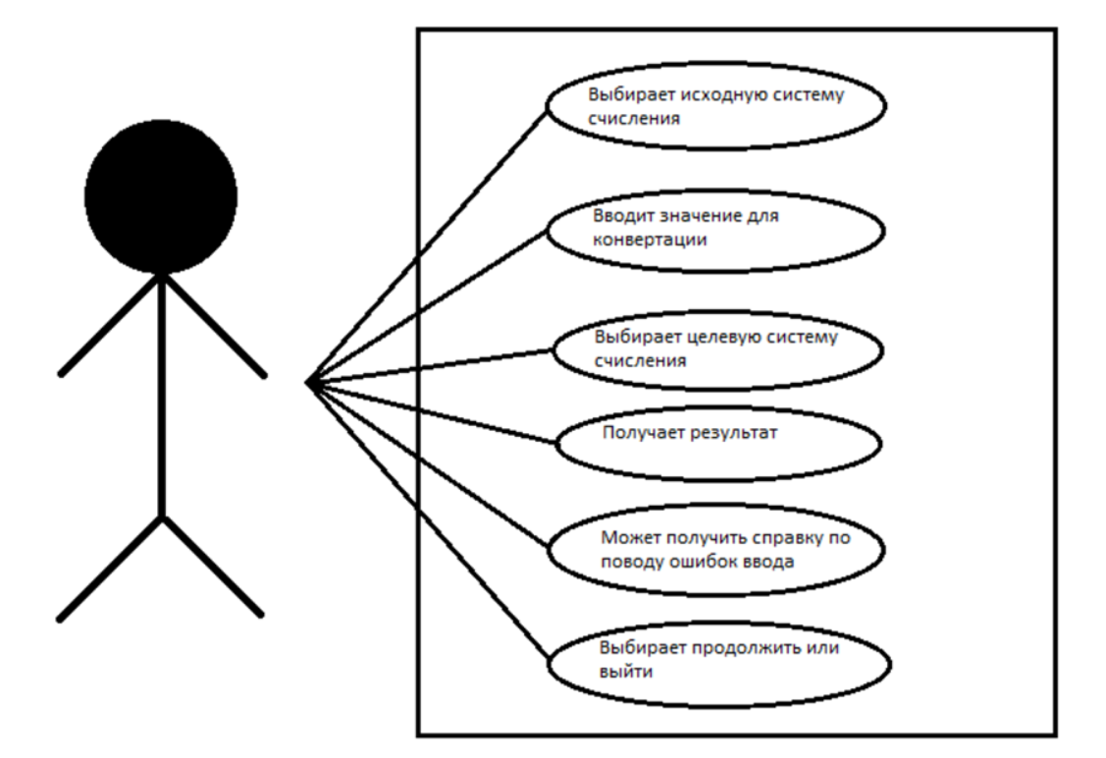

Блок схема
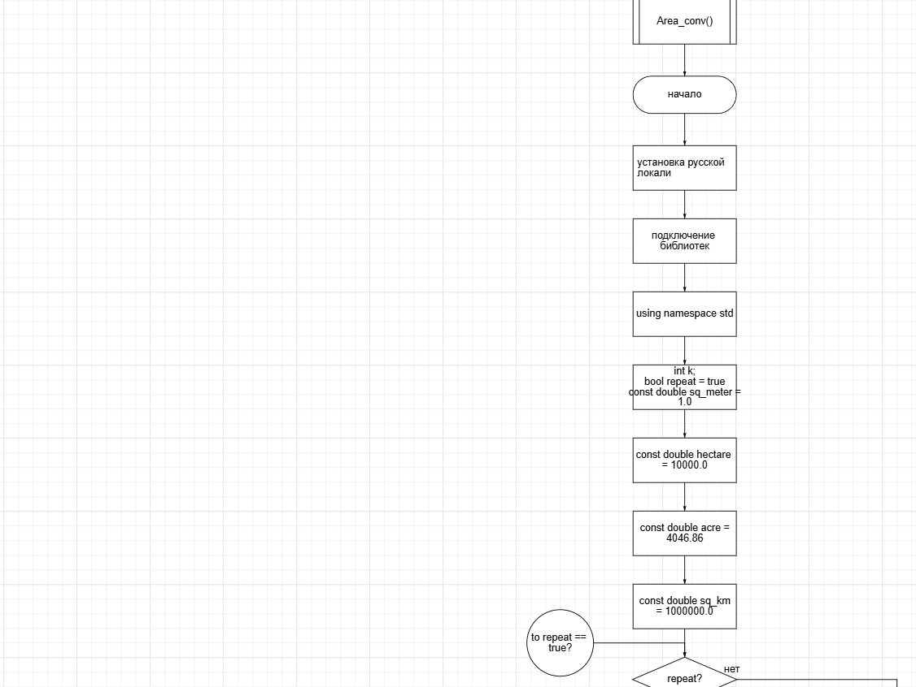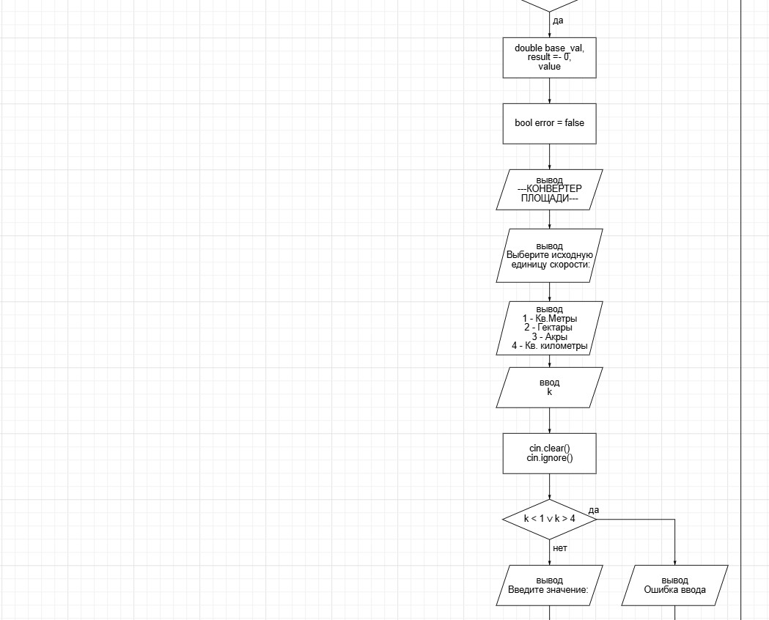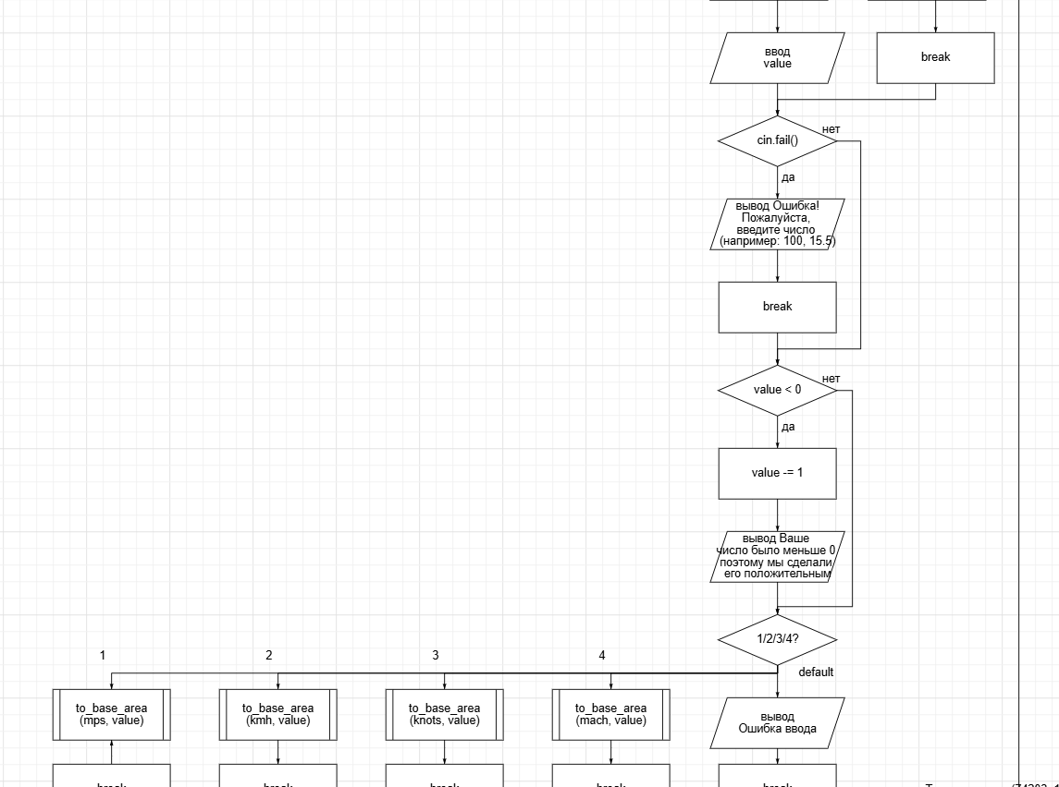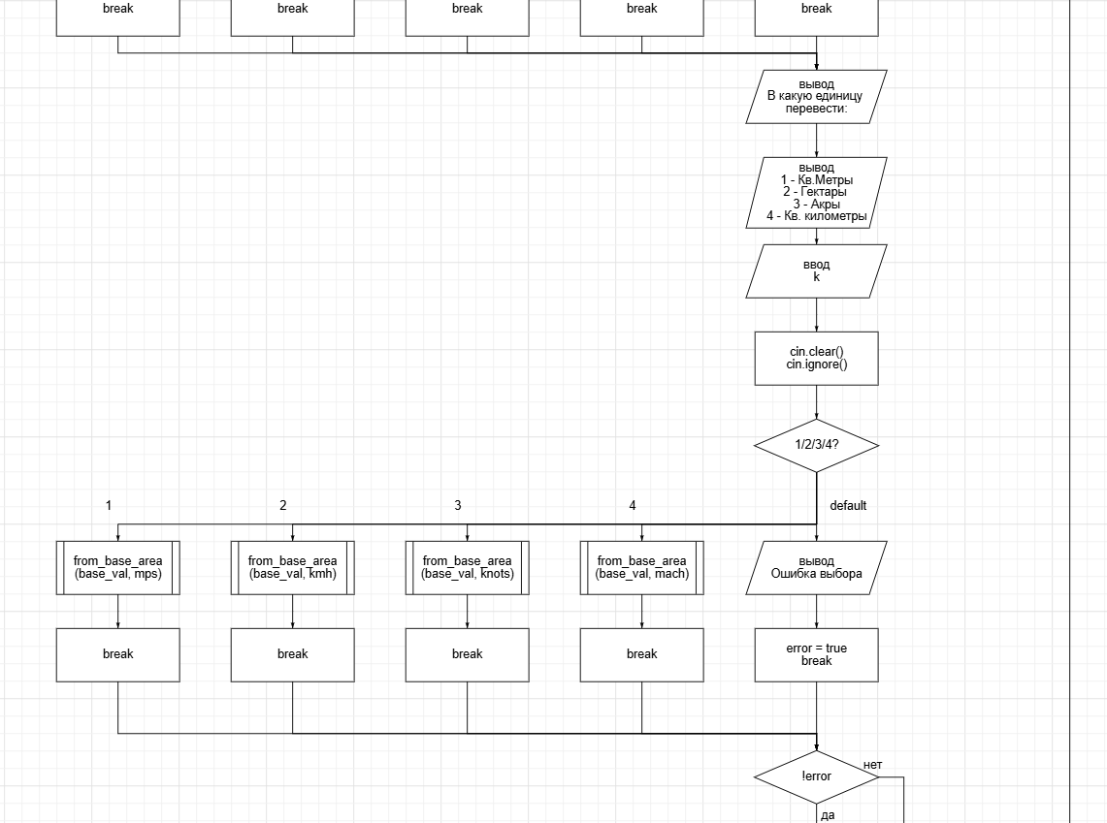
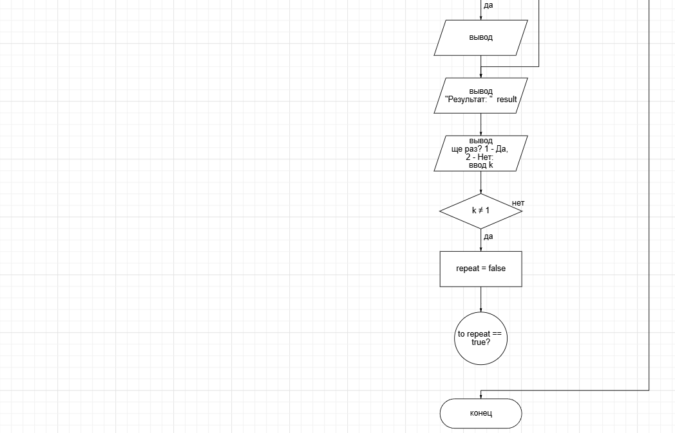

Тест-кейсы
ID | Описание | Выходные данные | Ожидаемый результат | Тип
ТС-01 | Конвертация квадратных метров в гектары | Исходная: 1(кв.м.)  Значение: 10  Целевая: 2(га) | 0.001 | Успешно
ТС-02 | Конвертация квадратных метров в акры | Исходная: 1(кв.м.)  Значение: 10  Целевая: 3(акр) | 0.00247105 | Успешно
ТС-03 | Конвертация квадратных километров в гектары | Исходная: 4(кв.км.)  Значение: 10  Целевая: 2(га) | 1000 | Успешно
ТС-04 | Конвертация гектар в акры | Исходная: 2(га)  Значение: 10  Целевая: 3(акр) | 24.7105 | Успешно
ТС-05 | Просмотр списка систем счисления | Выбор 3 в главном меню | Список систем счисления | Успешно
ТС-06 | Конвертация с отрицательным значением | Исходная: 1(кв.м.)  Значение: 10  Целевая: 2(га) | 0.001 (берёт модуль) | Успешно
ТС-07 | Конвертация с нулевым значением | Исходная: 1(кв.м.)  Значение: 0  Целевая: 2(га) | 0.0 | Успешно
ТС-08 | Неверный выбор исходной системы счисления | Выбор 0 в первом меню | “Ошибка ввода” | Успешно
ТС-09 | Неверный выбор конечной системы счисления | Исходная: 1(кв.м.)  Значение: 10  Целевая: 0 | “Ошибка ввода” | Успешно
ТС-10 | Выход из программы через меню | Выбор 8 в первом меню | Завершение работы | Успешно
ТС-11 | Ввод нечислового значения системы счисления | Исходная: 1(кв.м.)  Значение: “abc”  Целевая: 2(га) | Ошибка ввода потока | Успешно
ТС-12 | Множественные конвертации | Последовательные операции конвертации | Корректные результаты | Успешно
ТС-13 | Конвертация одинаковых систем счисления | Исходная: 1(кв.м.)  Значение: 10  Целевая: 1(кв.м.) | 10 | Успешно

Описание модуля
Назначение модуля
Модуль “Конвертер площади” предназначен для перевода площади из разных систем счисления в другие системы счисления. Модуль предоставляет самые популярные системы счисления площади и позволяет выполнить точные конвертации с возможностью многократного использования без перезапуска программы.
Функциональные возможности
- Выбор исходной системы счисления из 4 вариантов: кв.м. , гектары, акры, кв.км.
- Вывод величины площади в выбранной системе счисления для конвертации
- Выбор конечной системы счисления из тех же 4 вариантов
- Поддержка многократных операций конвертации
- Обработка ошибок ввода
- Возможность выхода из программы в любой момент

Входные данные
- k – выбор пользователя в меню (целое число от 1 до 8)
- value – величину площади для конвертации (вещественное число)

Выходные данные
- result – результат конвертации (вещественное число)
- Сообщение об ошибках при некорректном вводе

Ограничения
- Поддерживается только 4 системы счисления: кв.м. , гектары, акры, кв.км.
- Системы перевода статичны и должны обновляться в ручную при изменении стандартов
- Максимальная точность вывода определяется типом double

Используемые функции
- void Area_conv() – основная функция модуля, управляет всем процессом конвертации
- double to_base_area(double rate, double value) – определение исходной системы счисления
- double from_base_area(double base_val, double rate) - перевод в конечную систему счисления

Кодирование
- Модуль реализован в виде двух файлов
- Основной файл проекта (содержит функцию Area_conv())
- Файл area_conv.h (содержит объявления функций to_base_area() и from_base_area())

Структура модуля
- Инициализация курсов валют
  - Величины зафиксированы относительно актуальной системы СИ
  - Квадратные метры используются как базовая величина
- Основной цикл работы (Area_conv())
  - Вывод меню выбора исходной системы счисления
  - Обработка специальных случаев
  - Ввод площади и конвертация в кв.м. (выводит сообщение при отрицательном значении)
  - Выбор конечной системы счисления
  - Конвертация из кв.м. в конечную систему счисления
  - Вывод результата
  - Предложение выполнить новую конвертацию
- Алгоритм конвертации
  - Двухэтапный процесс: Исходная система счисления -> кв.м. -> Конечная система счисления
  - double to_base_area (double rate, double value) – определение исходной системы счисления
  - double from_base_area(double base_val, double rate) - перевод в конечную систему счисления
- Обработка пользовательского ввода
  - Проверка корректности выбора в меню
  - Очистка потока ввода для предотвращения ошибок
  - Обработка нечислового ввода площади
- Отображение информации
  - Чёткое отображение результата конвертации

Интеграция в проект
В основном файле проекта модуль вызывается через меню
